云南农业职业技术学院2017年度部门决算

第一部分 云南农业职业技术学院概况
一、主要职能
二、部门基本情况
第二部分 2017年度部门决算表
一、收入支出决算总表
二、收入决算表
三、支出决算表
四、财政拨款收入支出决算总表
五、一般公共预算财政拨款收入支出决算表
六、一般公共预算财政拨款基本支出决算表
七、政府性基金预算财政拨款收入支出决算表
八、财政专户管理资金收入支出决算表
九、“三公”经费、行政参公单位机关运行经费情况表
第三部门 2017年度部门决算情况说明
一、收入决算情况说明
二、支出决算情况说明
三、一般公共预算财政拨款支出决算情况说明
四、一般公共预算财政拨款“三公”经费支出决算情况说明
五、其他重要事项及相关口径情况说明
第四部分 名词解释
第一部分云南农业职业技术学院概况
一、主要职能
（一）主要职能
云南农业职业技术学院是经云南省人民政府批准，具有高等学历教育资格的公办全日制普通高等院校，是一所以农学、畜牧兽医和农业经济管理为特色和优势的高等职业技术学校，是云南省级示范性高等职业院校。学校隶属于云南省农业厅、业务受云南省教育厅指导。学校的主要职责是：坚持和贯彻党的教育方针，服务农业、农村和农民；面向全国招生，从农业农村经济发展对人才的实际需求出发，为农业行业培养和输送德、智、体、美全面发展的高素质技术技能型人才。
学院始终坚持“以农为本，服务三农”的人才培养理念，探索形成了“全真全程”的人才培养模式，为服务三农和服务区域社会经济发展提供有力的人才支撑和做出积极的贡献。2010年被立项为“云南省省级示范性高等职业院校建设单位”，2012年承建了“中国云南—柬埔寨班迭棉吉现代农业科技友谊示范园”，2014年通过了“云南省高职院校特色评估”，2014年被确定为“云南省省级示范性高等职业院校”，2015年农业部在学院设立了“中国－缅甸农业技术培训中心”，搭建了面向东南亚南亚的国家级培训交流平台。2017年9月我院被确定云南省优质高职院校立项建设单位。2017年12月，省委高校工委根据评估专家组的综合意见及我校思政课建设指标达标情况，同意我校为“云南省高校思想政治理论课建设合格等级学校”。同时我院被评为云南省社会主义核心价值观教育示范学校。2017年9月我院被确定云南省优质高职院校立项建设单位。2017年12月我院被评为云南省社会主义核心价值观教育示范学校。
（二）2017年度重点工作任务介绍
1、成功立项优质高职院校建设。在第二批10所省级优质院校遴选中，我院名列榜首，取得优异成绩。
2、教育教学改革成效明显。一是修订2017版人才培养方案。二是加强实践教学管理。。三是加强教学督导。四是加强校企校地合作。五是加强校内实习实训基地建设。六是加强信息化建设。七是教学成果丰硕。
3、排危新建工作取得进展。
4、办学条件持续改善。
5、招生就业工作取得新成效。2017年录取3707人，报到3019人，报到率81.4%，在校生突破7000人。2017届毕业生共2059人，年终就业率99.6%。
6、修订完善学生管理制度。
7、校园文化建设不断加强。
8、社会服务工作扎实推进。一是完成涉外培训项目。二是与泰国开展学生短期互派交流。三是积极开展脱贫攻坚工作。向耿马县大兴乡龚家寨村拨付扶贫资金共计80.49万元。四是在文山、红河等11个州市开展职业烟农培训251个，共培训职业烟农26320人。五是四站五室云南农业现代产业技术体系建设项目顺利开展。
二、部门基本情况
（一）部门决算单位构成
纳入云南农业职业技学院2017年度部门决算编报的单位共1个。其中：行政单位0个，参照公务员法管理的事业单位0个，其他事业单位1个。主要就是云南农业职业技术学院。
（二）部门人员和车辆的编制及实有情况
我院2017年年末实有人员编制329人。其中：行政编制0人（含行政工勤编制0人），事业编制329人（含参公管理事业编制0人）；在职在编实有行政人员0人（含行政工勤人员XX人），事业人员329人（含参公管理事业人员0人）。
离退休人员166人。其中：离休6人，退休160人。
实有车辆编制10辆，在编实有车辆10辆。
第二部分 2017年度部门决算表
（详见附件）

第三部门 2017年度部门决算情况说明
一、收入决算情况说明
2017年学院收入决算数为12765.98万元，其中：财政拨款收入8684.99万元，占总收入68.03%；事业收入3388.60万元，占总收入的26.54%；经营收入541.93万元，占总收入的4.25%；其他收入150.46万元，占总收入的1.18%。详见下表：
表格 1为2017年总收入构成统计表 单位：万元
项目 | 行次 | 收入决算数 | 占总收入的百分比 | 备注
一、财政拨款收入 | 1 | 8,684.99 | 68.03%
二、上级补助收入 | 3 | 0
三、事业收入 | 4 | 3,388.60 | 26.54%
四、经营收入 | 5 | 541.93 | 4.25%
五、附属单位上缴收入 | 6 | 0
六、其他收入 | 7 | 150.46 | 1.18%
 | 23 | 0
本年收入合计 | 24 | 12,765.98
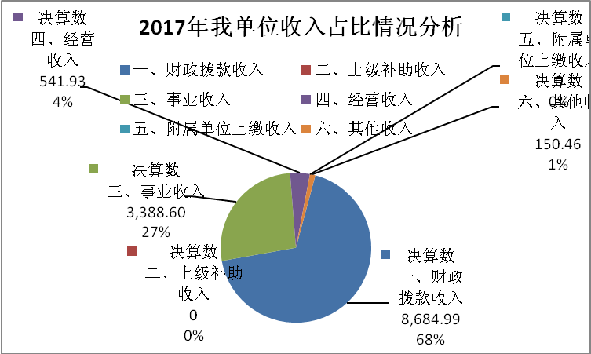
图表 1为我单位2017年收入占比情况构成图
与上年对比，2017年的收入总额比上年增加17.21%；其中：财政拨款收入增加17.17%，事业收入增加23.67%，经营收入增加12.58%，主要原因是由于我院2017年的招生规模比2016年增加，致使2017年在校生人数增加，从而导致2017年的财政生均拨款增加，学费收入增加，食堂收入增加；故2017年的财政拨款收入、事业收入和经营收入比上年增加。其他收入比上年减少41.58%，主要原因是我院2017年进行茭菱校区改造，致使原来的商铺租金收入减少；详见下表：
表格 2为2017年收入与上年增减情况变动表 单位：万元
项目 | 行次 | 2017年 | 2016年 | 增减% | 备注
一、财政拨款收入 | 1 | 8,684.99 | 7,412.48 | 17.17%
二、上级补助收入 | 3 | 0 | 0.00
三、事业收入 | 4 | 3,388.60 | 2,740.00 | 23.67%
四、经营收入 | 5 | 541.93 | 481.37 | 12.58%
五、附属单位上缴收入 | 6 | 0 | 0.00
六、其他收入 | 7 | 150.46 | 257.53 | -41.58%
 | 23 | 0 | 0.00
收入合计 | 24 | 12,765.98 | 10,891.38 | 17.21%
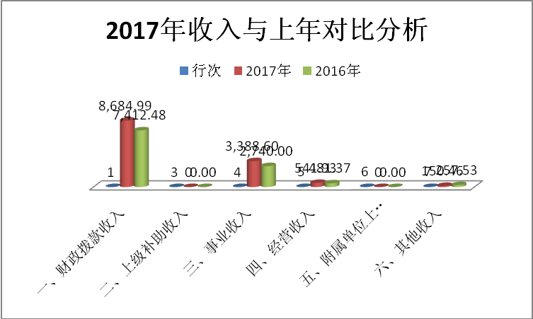
图表 2为2017年收入与上年增减情况变动图 单位：万元

二、支出决算情况说明
2017年学院支出决算总数为13307.67万元。其中：其本支出8275.16万元（人员经费支出6164.97万元，占总支出的46.33，日常公用经费支出2110.19万元，占总支出的15.86%），占总支出62.18%；项目支出4489.09万元，占总支出的33.73%；经营支出543.42万元，占总支出的4.08%。详见下表：
表格 3 2017年支出情况占比分析表 单位：万元
项目(按支出性质和经济分类) | 支出决算数 | 占总支出的百分比 | 备注
一、基本支出 | 8,275.16 | 62.18%
人员经费 | 6,164.97 | 46.33%
日常公用经费 | 2,110.19 | 15.86%
二、项目支出 | 4,489.09 | 33.73%
基本建设类项目 | 0
行政事业类项目 | 4,489.09 | 33.73%
三、上缴上级支出 | 0
四、经营支出 | 543.42 | 4.08%
五、对附属单位补助支出 | 0
本年合计 | 13,307.67
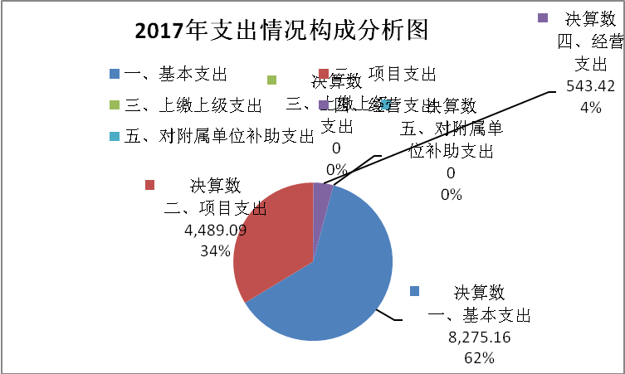
图表 3 2017年支出情况构成分析图
与上年对比，2017年的支出总额比上年增加16.84%，其中：基本支出增加21.46%，项目支出增加9.99%，经营支出增加9.71%。主要原因是一是由于2017年执行增资政策，致使人员经费增加；二是由于2017年学生人数增加，致使2017年新购了铁床、学生用电脑等公用经费增加；三是由于生均拨款资金增加，从而导致项目支出增加；四是由于学生食堂支出增加。详见下表：
表格 4为2017年支出与上年对比变动情况表 单位：万元
项目(按支出性质和经济分类) | 2017年 | 2016年 | 增减% | 备注
一、基本支出 | 8,275.16 | 6,813.23 | 21.46%
人员经费 | 6,164.97 | 5,487.48 | 12.35%
日常公用经费 | 2,110.19 | 1,325.75 | 59.17%
二、项目支出 | 4,489.09 | 4,081.35 | 9.99%
基本建设类项目 | 0 | 0
行政事业类项目 | 4,489.09 | 4,081.35 | 9.99%
三、上缴上级支出 | 0 | 0
四、经营支出 | 543.42 | 495.32 | 9.71%
五、对附属单位补助支出 | 0 | 0
本年合计 | 13,307.67 | 11,389.90 | 16.84%

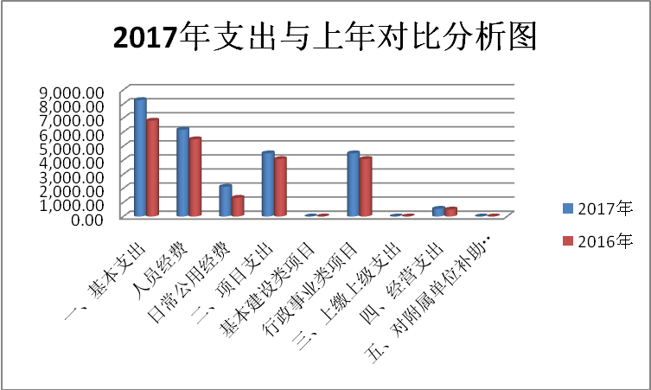
图表 4为2017年支出与上对比分析柱状图 单位：万元
（一）基本支出情况
2017年度用于保障我院正常运转的日常支出8275.16万元。与上年对比增加21.46%，其中：人员经费支出增加12.35%，主要原因是由于2017年执行增资政策，致使人员经费增加；公用经费增加59.17%，主要原因一是由于2017年学生人数增加，致使2017年新购了铁床、学生用电脑，二是由于2017年加大了对学生宿舍、教室的修缮致使2017年的公用经费增加；
（二）项目支出情况
2017年度我院用于专项业务工作的经费支出4489.09万元。与上年对比增加9.99%；主要原因是由于我院2017年启动了对茭菱校区排危改造项目的建设；致使2017年的项目支出比上年增加；详见下表：
支出功能分类科目编码 |  |  | 科目名称（二级项目名称） | 合计 | 备注
类 | 款 | 项 | 合计 | 4,489.09
2050205 |  |  | 云财社【2017】282号云南省高校校园招聘活动和毕业生走出云南就业创业补助奖励经费 | 5.20 | 已开展并完成
2050305 |  |  | 云财农【2017】23号职业教育成本性支出项目 | 1,895.81 | 已开展正在进行
2050305 |  |  | 农业部缅甸柬埔寨农技人员培训项目 | 62.69 | 已开展并完成
2050305 |  |  | 云财教【2017】381号2017年普通本科高校高等职业学校国家助学金奖学金励志奖学金 | 22.77 | 已开展并完成
2050305 |  |  | 云财教【2017】18号2017年高等学校本专科生国家助学金国家奖学金国家励志奖学金 | 472.86 | 已开展并完成
2050305 |  |  | 云财教【2017】47号2016年省属高校第三批生均经费 | 285.00 | 已开展并完成
2050305 |  |  | 云财农【2017】23号农职学院科技增粮行动项目 | 20.00 | 已开展并完成
2050305 |  |  | 云财教【2017】57号2017年高等学校本专科生国家助学金国家奖学金国家励志奖学金 | 101.51 | 已开展并完成
2050305 |  |  | 云财教【2017】57号国家励志奖学金地方分担资金 | 15.70 | 已开展并完成
2050305 |  |  | 云财教【2017】116号2017年普通高校高职学院省政府奖学金、励志奖学金 | 16.80 | 已开展并完成
2050305 |  |  | 云财教【2017】179号2017年省属高校生均经费 | 996.00 | 已开展并完成
2050305 |  |  | 云财教【2017】199号2017年第一批高校学生服兵役国家资助资金 | 6.70 | 已开展并完成
2050305 |  |  | 云财教【2017】295号云南省2017年国家助学金、国家奖学金、励志奖学金 | 91.86 | 已开展并完成
2050305 |  |  | 云财教【2017】404号高等教育生均经费清算 | 280.00 | 已开展并完成
2050305 |  |  | 云财教【2017】408号2017年云南省服兵役国家资助资金 | 61.90 | 已开展并完成
2069999 |  |  | 云财教【2017】46号2016年边远贫困地区边疆民族地区和革命老区人才支持计划 | 12.03 | 已开展并完成
2069999 |  |  | 云财教【2017】208号2017年边远贫困地区边疆民族地区和革命老区人才支技计划 | 19.05 | 已开展并完成
2130106 |  |  | 云财教【2017】162号产业体系农职院（油菜马铃薯蚕桑生猪禽蛋草肉牛淡水渔业） | 40.50 | 已开展并完成
2299901 |  |  | 云财农【2017】23号茭菱校区排危改造项目前期工作经费 | 82.71 | 已开展并完成
三、一般公共预算财政拨款支出决算情况说明
（一）一般公共预算财政拨款支出决算总体情况
我院2017年度一般公共预算财政拨款支出8422.69万元,占本年支出合计的63.29%。与上年对比增加12.75%，主要原因一是由于2017年学生人数增加，致使公用经费支出增加；二是由于人员经费支出增加，致使公共预算财政拨款支出增加。
（二）一般公共预算财政拨款支出决算具体情况
1.教育（类）支出8202.54万元，占一般公共预算财政拨款总支出的97.39%。主要用于支付我院教职工工资福利支出4259.95万元；购买商品和服务支出1184.91万元；对个人和家庭的补助支出1280.12万元，主要是我院发放的国家奖为金、助学金和大学生入伍代偿资金等；其他资本性支出1477.56万元。
2、科学技术（类）支出31.80万元，占一般公共预算财政拨款总支出的0.37%。主要用于购买商品和服务支出31.80万元；
3.社会保障和就业（类）支出65.86万元，占一般公共预算财政拨款总支出的0.78%。主要用于购买商品和服务支出5.82万元，用于对个人和家庭的补助支出60.04万元；
4.农林水（类）支出40.50万元，占一般公共预算财政拨款总支出的0.48%。主要用于购买商品和服务支出40.50万元；
5.其他（类）支出82.71万元，占一般公共预算财政拨款总支出的0.98%。主要用于购买商品和服务支出15.11万元，其他资本性支出67.60万元。详见下表：
表格 5 为2017年我院一般公共预算财政拨款支出情况占比表 单位：万元
2017年一般公共预算财政拨款支出情况
项目（按功能分类） |  | 一般公共预算财政拨款 | 占一般公共预算财政拨款总支出的% | 备注
五、教育支出 | 35 | 8,202.54 | 97.39%
六、科学技术支出 | 36 | 31.08 | 0.37%
八、社会保障和就业支出 | 38 | 65.86 | 0.78%
十二、农林水支出 | 42 | 40.5 | 0.48%
二十一、其他支出 | 51 | 82.71 | 0.98%
本年支出合计 | 77 | 8,422.69 | 100.00%
四、一般公共预算财政拨款“三公”经费支出决算情况说明
(一) 一般公共预算财政拨款“三公”经费支出决算总体情况
我院2017年度一般公共预算财政拨款“三公”经费支出预算为82.50万元，支出决算为0万元，完成预算的0%。其中：因公出国（境）费支出决算为0万元，完成预算的0%；公务用车购置及运行费支出决算为0万元，完成预算的0%；公务接待费支出决算为0万元，完成预算的0%。2017年度一般公共预算财政拨款“三公”经费支出决算数小于预算数的主要原因是我单位2017年使用自有资金列支“三公”经费，没用使用公共预算财政拨款资金列支“三公”经费。

2017年“三公”经费预决算数情况对比（财政口径）
表格 6为2017年 “三公”经费预决算数对比分析表（财政口径） 单位：万元
 | 合计 | 因公出国（境）费用 | 公务用车购置及运行维护费 | 公务接待费
预算数 | 82.50 | 0.00 | 58.50 | 24.00
决算数 | 0.00 | 0.00 | 0.00 | 0.00
节约数 | 82.50 | 0.00 | 58.50 | 24.00
2017年度一般公共预算财政拨款“三公”经费支出决算数比2016年减少5.15万元，下降100%。其中：因公出国（境）费支出决算减少0万元，和上年一致；公务用车购置及运行费支出决算减少5.03万元，下降100%；公务接待费支出决算减少0.12万元，下降100%。2017年度一般公共预算财政拨款“三公”经费支出决算减少的主要原因是我单位2017年使用自有资金列支“三公”经费，没用使用公共预算财政拨款资金列支“三公”经费。
2017年“三公”经费支出与上年决算数对比（财政口径）
表格 7为2017年 “三公”经费与上年对比分析表（财政口径） 单位：万元
 | 合计 | 因公出国（境）费用 | 公务用车购置及运行维护费 | 公务接待费
2016年 | 5.15 | 0.00 | 5.03 | 0.12
2017年 | 0.00 | 0.00 | 0.00 | 0.00
节约数 | 5.15 | 0.00 | 5.03 | 0.12
(二) 一般公共预算财政拨款“三公”经费支出决算具体情况
2017年度一般公共预算财政拨款“三公”经费支出决算中，因公出国（境）费支出0万元，占0%；公务用车购置及运行维护费支出0万元，占0%；公务接待费支出0万元，占0%。具体情况如下：
1.因公出国（境）费支出0万元，共安排因公出国（境）团组0个，累计0人次。
2. 公务用车购置及运行维护费支出0万元。其中：
公务用车购置支出0万元，购置车辆0辆。
公务用车运行维护支出0万元，开支一般公共预算财政拨款的公务用车保有量为0辆。
3.公务接待费支出0万元。其中：
国内接待费支出0万元（其中：外事接待费支出0万元），共安排国内公务接待0批次（其中：外事接待0批次），接待人次0人（其中：外事接待人次0人）。
国（境）外接待费支出0万元，共安排国（境）外公务接待0批次，接待人次0人。
五、其他重要事项及相关口径情况说明
（一）国有资产占用情况
截至2017年12月31日，我院资产总额16576.54万元，其中，流动资产3176.70万元，固定资产13249.24万元，对外投资及有价证券0万元，在建工程0万元，无形资产146.11万元，其他资产4.48万元（具体内容详见附表）。与上年相比，本年资产总额增加1921.69万元，其中固定资产增加2350.47万元。详见下表：
表格 8 为我院2017年与上年对比资产负债增减情况表 单位：万元
事业单位 | 行次 | 2016年 | 2017年 | 增减 | 增减%
栏次 |  | 3 | 4 | 5 | 6
一、资产合计 | 51 | 14,654.84 | 16,576.54 | 1,921.69 | 13%
流动资产 | 52 | 3,717.24 | 3,176.70 | -540.53 | -15%
库存现金 | 53 | 0.41 | 1.74 | 1.33 | 324%
银行存款 | 54 | 3,288.66 | 2,454.62 | -834.04 | -25%
短期投资 | 55
财政应返还额度 | 56 | 0 | 345.00 | 345.00
应收票据 | 57
应收账款 | 58
预付账款 | 59
其他应收款 | 60 | 425.67 | 372.36 | -53.31 | -13%
存货 | 61 | 2.50 | 2.99 | 0.48 | 20%
其他流动资产 | 62
长期投资 | 63
固定资产 | 64 | 10,898.76 | 13,249.24 | 2,350.47 | 22%
固定资产原价 | 65 | 16,162.74 | 19,114.51 | 2,951.78 | 18%
减：累计折旧 | 66 | 5,263.97 | 5,865.28 | 601.31 | 11%
在建工程 | 67
无形资产 | 68 | 24.40 | 146.11 | 121.72 | 499%
无形资产原价 | 69 | 50.36 | 188.42 | 138.06 | 274%
减：累计摊销 | 70 | 25.96 | 42.30 | 16.34 | 63%
待处置资产损溢 | 71 | 14.44 | 4.48 | -9.96 | -69%
其他 | 72
 | 73
二、负债合计 | 74 | 772.04 | 763.23 | -8.80 | -1%
流动负债 | 75 | 772.04 | 763.23 | -8.80 | -1%
短期借款 | 76
应缴税费 | 77 | 2.65 | 19.91 | 17.26 | 651%
应缴国库款 | 78
应缴财政专户款 | 79
应付职工薪酬 | 80 | 77.67 | 29.21 | -48.45 | -62%
应付票据 | 81
应付账款 | 82
预收账款 | 83
其他应付款 | 84 | 691.72 | 714.11 | 22.39 | 3%
其他流动负债 | 85
长期借款 | 86
长期应付款 | 87
 | 88
三、净资产合计 | 89 | 13,882.81 | 15,813.30 | 1,930.50 | 14%
事业基金 | 90 | 174.26 | 174.26 | 0.00 | 0%
非流动资产基金 | 91 | 10,923.16 | 13,395.35 | 2,472.19 | 23%
专用基金 | 92 | 117.73 | 117.73 | 0.00 | 0%
修购基金 | 93
职工福利基金 | 94 | 55.72 | 55.72 | 0.00 | 0%
其他专用基金 | 95 | 62.00 | 62.00 | 0.00 | 0%
财政补助结转 | 96 | 85.54 | 347.83 | 262.29 | 307%
财政补助结余 | 97
非财政补助结转 | 98 | 2,582.13 | 1,778.14 | -803.98 | -31%
非财政补助结余 | 99
其他净资产 | 100

国有资产占有使用情况表
 |  |  |  |  |  |  |  |  |  |  |  |  |  | 单位：万元
项目 | 行次 | 资产总额 | 流动资产 | 固定资产 |  |  |  |  |  |  |  | 对外投资/有价证券 | 在建工程 | 无形资产 |  | 其他资产
 |  |  |  | 小计 | 房屋构筑物 | 车辆 | 单价200万以上大型设备 |  |  | 其他固定资产
栏次 |  | 1 | 2 | 3 | 4 | 5 | 6 |  |  | 7 |  | 8 | 9 | 10 |  | 11
合计 | 1 | 16,576.54 | 3,176.70 | 13,249.24 | 132,94.78 | 3,61.45 | 0 |  |  | 54,58.28 |  | 0 | 0 | 146.11 |  | 4.48
填报说明：1.资产总额＝流动资产＋固定资产＋对外投资／有价证券＋在建工程＋无形资产＋其他资产
2.固定资产＝房屋构筑物＋车辆＋单价200万元以上大型设备＋其他固定资产
(三)政府采购支出情况
2017年度，部门政府采购支出总额179.70万元，其中：政府采购货物支出40.70万元；政府采购工程支出139.00万元；政府采购服务支出0万元。授予中小企业合同金额0万元，占政府采购支出总额的0%。
（四）其他重要事项情况说明
无
（五）相关口径说明
1．基本支出中人员经费包括工资福利支出和对个人和家庭的补助，日常公用支出包括商品和服务支出、其他资本性支出等人员经费以外的支出。
2．机关运行经费指行政单位和参照公务员法管理的事业单位使用一般公共预算财政拨款安排的除人员经费以外的基本支出。
3．按照党中央、国务院有关文件及部门预算管理有关规定，“三公”经费包括因公出国（境）费、公务用车购置及运行维护费、公务接待费。其中：因公出国（境）费，指单位工作人员公务出国（境）的国际旅费、国外城市间交通费、住宿费、伙食费、培训费、公杂费等支出；公务用车购置费，指单位公务用车车辆购置支出（含车辆购置税）；公务用车运行维护费，指单位按规定保留的公务用车燃料费、维修费、过桥过路费、保险费、安全奖励费用等支出；公务用车指用于履行公务的机动车辆，包括省部级干部专车、一般公务用车和执法执勤用车；公务接待费，指单位按规定开支的各类公务接待（含外宾接待）费用。
4.“三公”经费决算数：指各部门（含下属单位）当年通过本级财政一般公共预算财政拨款和以前年度一般公共预算财政拨款结转结余资金安排的因公出国（境）费、公务用车购置及运行维护费和公务接待费支出数（包括基本支出和项目支出）。

